Отчет о проведении конкурса по противопожарной безопасности
"Будь осторожен с огнем"

На основании письма Министерства образования Красноярского края №75-1284 от 04.02.2021г. в целях проведения мероприятий, направленных на профилактику травматизма и гибели населения, в том числе детей при пожарах на территории Красноярского края, в детском саду был объявлен конкурс на лучшее оформление уголка противопожарной безопасности "Будь осторожен с огнем".
В каждой группе был оформлен стенд по противопожарной безопасности. Стенды содержали не только картинный материал, но и макеты, изготовленные руками детей, родителей и педагогов; детские рисунки; атрибуты пожаротушения: огнетушители, пожарные шланги, топорики и лопатки. Были представлены лепбуки и игровые маркеры, изготовленные педагогами.
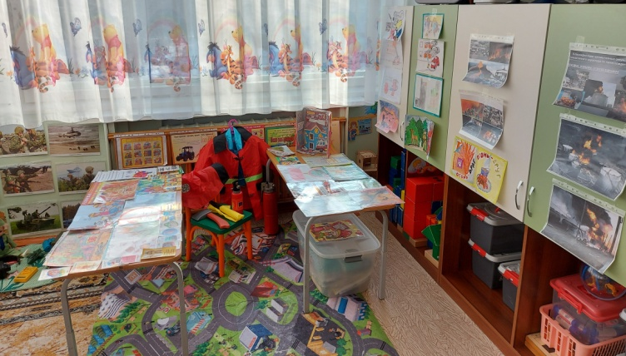
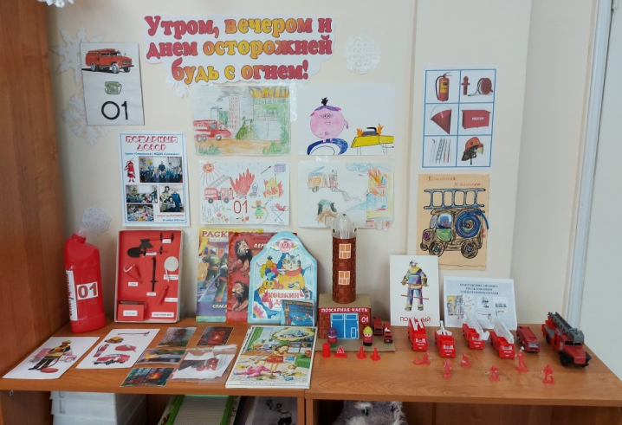
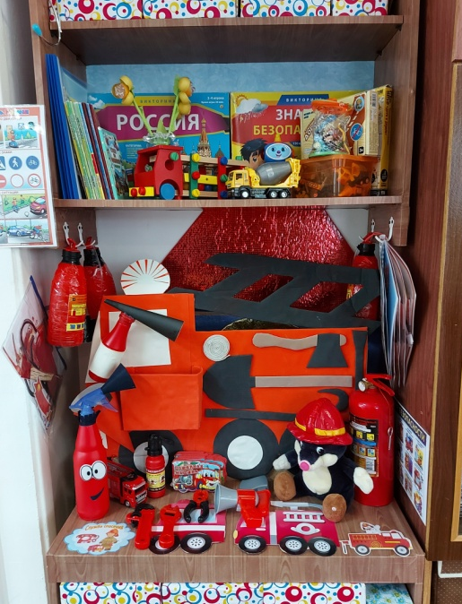
Победителями конкурса стали 5 групп: "Ромашка", "Земляничка", "Василек" , "Гвоздичка" и "Смородинка".

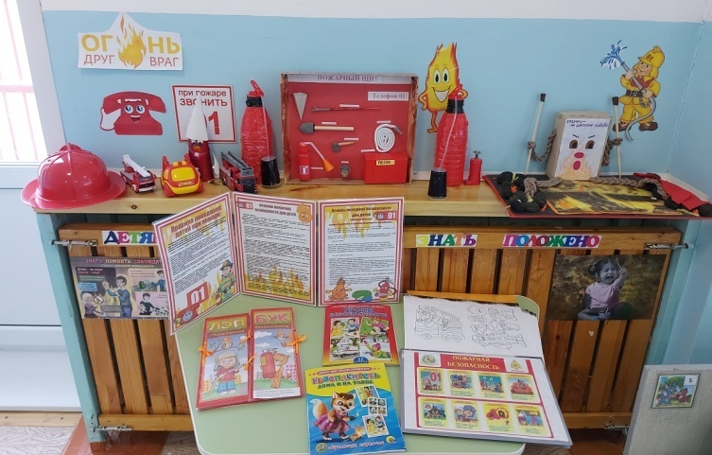

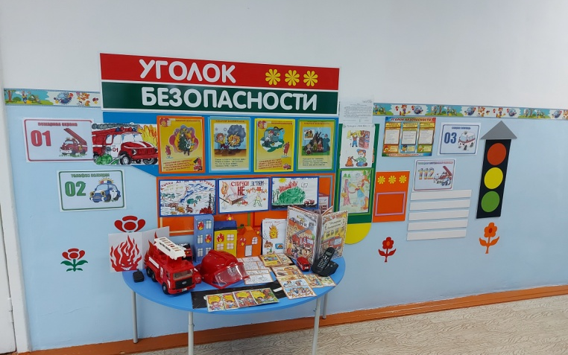

Старший воспитатель
М.А. Севостьянова

